Loop unrolling para Pipelines Multiple-issue

Loop: ld x31, 0(x20) // x31=array element
add x31, x31, x21 // add scalar in x21
sd x31, 0(x20) // store result
addi x20, x20, -8 // decrement pointer
blt x22, x20, Loop // compare to loop limit, branch if x20 > x22

Exemplo: Veja como o loop unrolling e o agendamento funcionam no exemplo acima. Para simplificar, suponha que o índice do loop seja um múltiplo de quatro.
Para agendar o loop sem atrasos, precisamos fazer quatro cópias do corpo do loop. Após desenrolar e eliminar as instruções de sobrecarga de loop desnecessárias, o loop conterá quatro cópias de ld, add e sd, mais uma addi e uma blt. A figura abaixo mostra o código desenrolado e programado:
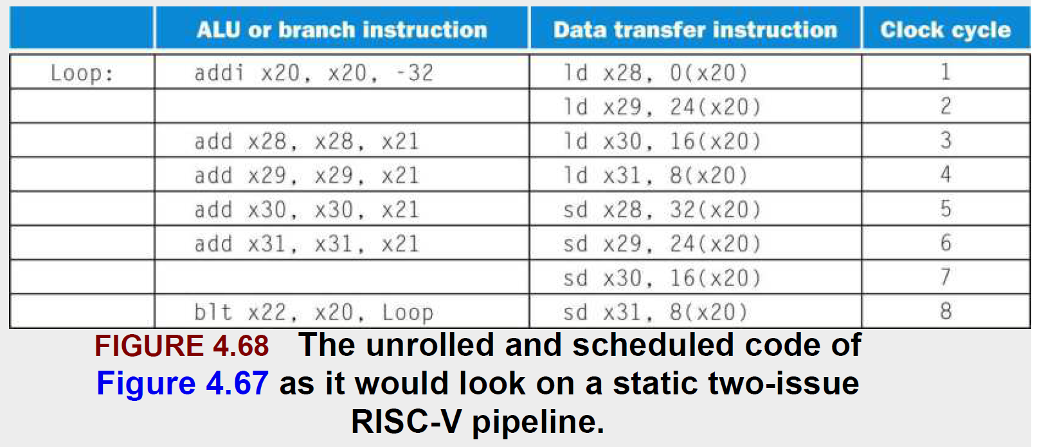
Os slots vazios são no-ops. Como a primeira instrução no loop diminui x20 em 32, os endereços carregados são o valor original de x20, então esse endereço menos 8 (no ciclo 2), menos 16 (no 3) e menos 24 (no 4).

Durante o processo de desenrolamento, o compilador introduziu registros adicionais (x28, x29, x30). O objetivo desse processo, chamado renomeação de registradores, é eliminar dependências que não são verdadeiras dependências de dados, mas podem levar a riscos potenciais ou impedir que o compilador programe o código de maneira flexível.
Considere como o código desenrolado ficaria usando apenas x31. Haveria instâncias repetidas de ld x31, 0(x20), add x31, x31, x21 seguido por sd x31, 8(x20), mas essas sequências, apesar de usar x31, são, na verdade, completamente independentes — nenhum valor de dados flui entre um conjunto destas instruções e o próximo conjunto. Este caso é o que se chama “antidependência” ou dependência de nome (name dependences), que é uma ordenação forçada puramente pela reutilização de um nome, ao invés de uma dependência de dados real que também é chamada dependência verdadeira.
Renomear os registradores durante o processo de desenrolamento permite que o compilador mova essas instruções independentes posteriormente para agendar melhor o código. O processo de renomeação elimina as dependências de nome, preservando as dependências verdadeiras.
Observe agora que 12 das 14 instruções no loop são executadas como pares. São necessários oito clocks para quatro iterações de loop, o que resulta em um IPC de 14/8 = 1,75. O desenrolar e o agendamento de loops mais que dobraram o desempenho — 8 versus 20 ciclos de clock para 4 iterações — em parte pela redução das instruções de controle de loop e em parte pela execução de problemas duplos. O custo dessa melhoria de desempenho é usar quatro registros temporários em vez de um, além de mais do que dobrar o tamanho do código.

